1. Шофер автомобиля, едущего со скоростью v, внезапно увидел перед собой на расстоянии S стену. Как ему следует поступить: затормозить или повернуть?
2. Два шара массами m1 и т2 соединены между собой пружиной жесткости k. Каков период колебаний этой системы на гладкой горизонтальной поверхности после деформации пружины? Массой пружины пренебречь.
3. Однородный цилиндр, установленный на горизонтальной плоскости, толкают горизонтальной палочкой так, что он медленно и поступательно скользит по плоскости. Продолжая толкать цилиндр, палочку плавно перемещают вверх. Движение цилиндра при этом не изменяется. Когда расстояние от горизонтальной плоскости до палочки становится равным удвоенному диаметру цилиндра, он опрокидывается. Определить коэффициент трения цилиндра о столешницу.
4. Ученик, войдя в комнату объемом 170 м3, сделал выдох. Сколько выдохнутых при этом молекул он однажды вдохнет после того, как воздух в комнате перемешается? Объем вдоха (выдоха) 0,8 л, плотность воздуха 1,29 кг/м3, а его молярная масса 29 г/моль.
5. На раскаленной плите стоит сосуд с кипящей водой (температура ), начальная масса которого равна . Вода испаряется, а часть пара конденсируется на куске льда, расположенном над сосудом и стекает обратно. Начальная масса льда , а его начальная температура . Когда весь лед растаял, масса воды в сосуде оказалась равной . Какая доля  от всего пара конденсировалась на куске льда? Какое количество теплоты было передано от плиты к сосуду? Доля конденсирующегося пара все время постоянна. Удельная теплоемкость воды равна , удельная теплота плавления льда равна , удельная теплота парообразования воды равна . Контактным теплообменом воды и льда с окружающей средой пренебречь.
6. В цилиндрическом сосуде при температуре 0оС находится вода и кусок льда, примерзший ко дну, причем уровень воды располагается на высоте  см от дна сосуда, а лед не выступает над поверхностью воды. Когда содержимому сосуда сообщили количество теплоты  кДж, % льда расплавилось, а оставшаяся часть льда всплыла на поверхность. На какой высоте  от дна сосуда оказался уровень воды в сосуде после этого? Площадь поперечного сечения сосуда  см2, плотность воды  г/см3, плотность льда  г/см3, удельная теплота плавления льда  Дж/г.
7. 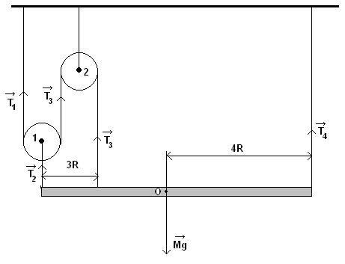Балка массой М подвешена горизонтально с использованием двух блоков одинакового радиуса R и четырех нитей (1, 2, 3 и 4), одна из которых (1) перекинута через блоки, как показано на рисунке. Определите силы натяжения каждой нити, если длина балки равна 8R. Нити и блоки считать невесомыми. Трением пренебречь.
8. Пятнадцать одинаковых отрезков проволоки спаяли в виде пятиконечной звезды (см. рис.). Сопротивление каждого отрезка равно 2 Ом. Определите сопротивление цепи между точками А и В.
9. .На наклонной плоскости находится брусок, к которому приложена направленная вверх вдоль наклонной плоскости сила F = kmg , где k = 1,5 и mg – сила тяжести. Коэффициент трения μ = 0,8. При каком угле наклона плоскости ускорение бруска будет минимальным и каково оно?
10. К нижней части воронки, помещенной в сосуд с водой, прижата давлением тонкая пластинка, как показано на рисунке. Если в воронку налить воду массой m1 = 0,5 кг, пластинка отпадет. Отпадет ли пластинка, если в воронку насыпать дробь массой m2 = 0,5 кг? Ответ обосновать.



А

В